**Государственное бюджетное общеобразовательное учреждение города Москва «ГБОУ Школа № 2005»**

**ИСПОЛЬЗОВАНИЕ ЦИФРОВОГО ОБОРУДОВАНИЯ RELEON НА УРОКАХ ФИЗИКИ ДЛЯ СОЗДАНИЯ ИССЛЕДОВАТЕЛЬСКОГО ПРОЕКТА**

ПЕДАГОГИЧЕСКАЯ ПРАКТИКА РЕАЛИЗАЦИИ ПРЕДПРОФЕССИОНАЛЬНОГО ОБРАЗОВАНИЯ

Авторы:

Пеньков Владимир Евгеньевич,

учитель физики ГБОУ Школа № 2005

Реутова Елена Николаевна,

учитель физики ГБОУ Школа № 2005

Мушенок Юлия Валерьевна,

учитель математики ГБОУ Школа № 2005,

руководитель проектного офиса

**Москва, 2023**

**Цели практики**

- выработать у школьников сознательные и устойчивые умения проведения опытов, простых экспериментальных исследований, прямых и косвенных измерений с использованием аналоговых и цифровых измерительных приборов

- организовать образовательное пространство в школе для приобретения школьниками опыта разного рода учебной научно-исследовательской деятельности, являющейся одним из условий, определяющих качество образования и подготовки их к созданию конкурентоспособного исследовательского проекта.

- создать условия учащимся для ознакомления современными методами исследования, применяемыми в науке, учителю — для применение эффективных современные педагогические технологии, которые, зарождают мотив радости и уверенности в самом процессе учения, формируют творческий порыв учащихся.

**Задачи практики**

1. Сформировать у школьников умения проведения опытов, простых экспериментальных исследований, прямых и косвенных измерений с использованием аналоговых и цифровых измерительных приборов
2. Актуализировать в сознании подростков важность приобретения опыта разного рода учебной научно-исследовательской деятельности, являющейся одним из условий, определяющих качество образования
3. Сформировать убеждения у школьников в необходимости развития навыков современных методов исследования, применяемыми в науке, которые обеспечат мотив радости и уверенности в самом процессе учения, творческий порыв учащихся.

**Этапы реализации**

Подготовительный: проведение встречи (круглый стол) администрации и руководителей проектных офисов с представителями вузов по составлению дорожной карты о сотрудничестве школы и партнеров на учебный год.

Организационно-сопроводительный: составление учебного плана и рабочих программ по направлению данной педагогической практики предпрофессионального образования, составление расписания уроков для реализации возможности с учётом создания условия для ознакомления учащихся современными методами исследования, применяемыми в науке в рамках уроков физики и элективного курса «Инженерный практикум».

Проведение: Расстановка педагогических кадров, проведения мероприятий ВШК с целью контроля реализации данной педагогической практики предпрофессионального образования, корректировка практики в рамках работы проектных офисов.

Анализ: Проведение заседания проектного офиса с обсуждением результатов учащихся на научно-практических конференциях, анализ работы учителей по реализации данной педагогической практики предпрофессионального образования.

**Методы реализации практики**

Проведение учеными от вузов-партнеров научных лекций об открытиях и исследованиях на кафедрах вузов.

Организация мастер-классов по современным методам исследования, применяемыми в науке аспирантами вузов на базе вузовских лабораторий.

Организация совместной работы с аспирантами вузов по развитию навыков современных методов исследования, применяемыми в науке.

Подготовка тем научно-исследовательских работ обучающихся, организация предзащиты проектов совместно с аспирантами вузов.

Организация и проведение совместных научных экспериментов школьников и аспирантов вузов с использованием оборудования школы (Releon).

Организация НПК «Ломоносовские чтения», подготовка лучших работ учащихся к участию в конференции «Инженеры будущего»

**Описание оборудования**

Цифровая лаборатория по физике (ученическая) Releon (рис. 1)

Комплект обеспечивает выполнение экспериментов по темам курса физики.

Позволяет проводить измерения температуры, абсолютного давления, магнитного поля, напряжения, силы тока и ускорения с использованием беспроводного протокола передачи данных.

Обеспечивает выполнение экспериментов по темам курса физики.

Состав набора:

комплект для проведения экспериментов,

краткое руководство по эксплуатации цифровой лаборатории,

программное обеспечение,

цифровые датчики для проведения измерений,

методические рекомендации для выполнения 40 работ.

Комплектация:

Беспроводной мультидатчик по физике с 6-ю встроенными датчиками:

- Цифровой датчик температуры с диапазоном измерения не уже чем от - 20 до 120С

- Цифровой датчик абсолютного давления с диапазоном измерения не уже чем от 0 до 500 кПа

- Датчик магнитного поля с диапазоном измерения не уже чем от -80 до 80 мТл

- Датчик напряжения с диапазонами измерения не уже чем от -2 до +2В ; от -5 до +5В; от -10 до +10В; от -15 до +15В Датчик тока не уже чем от -1 до +1А

- Датчик акселерометр с показателями не менее чем: ±2 g; ±4 g; ±8 g

Отдельные датчики:

- USB осциллограф не менее 2 канала, +/-100В

Аксессуары:

- Кабель USB соединительный

- Зарядное устройство с кабелем miniUSB USB

- Адаптер Bluetooth 4.1 Low Energy

- Краткое руководство по эксплуатации цифровой лаборатории

- Конструктор для проведения экспериментов

- Программное обеспечение

- Методические рекомендации не менее 40 работ

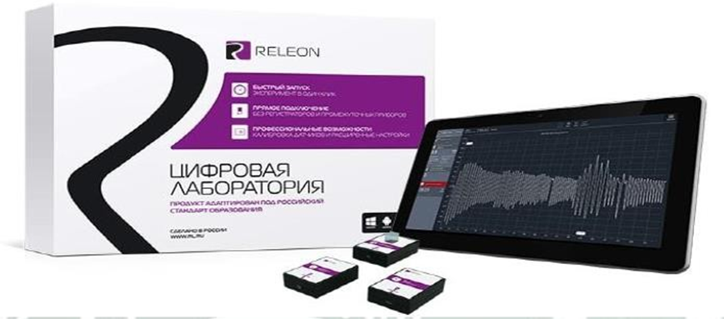- Наличие русскоязычного сайта поддержки

Рис.1. Цифровая лаборатория по физике (ученическая) Releon

**Краткое описание поставленных экспериментов, проведённых экспериментов, опросов**

Для того чтобы учащиеся ГБОУ «Школа №2005» постепенно, без существенных психофизиологических перегрузок адаптировались и включились в интенсивно-напряженный процесс обучения, педагогический коллектив проанализировал потенциал наших обучающихся для определения дальнейшей траектории освоения навыков современных методов исследования.

Предлагаемые к рассмотрению материалы по организации образовательного процесса показывают значимость технологии создания конкурентоспособного учебного исследования школьника на учебном предмете «Индивидуальный проект» на старшей ступени образования в ГБОУ «Школа №2005»», как стартового элемента для саморазвития и самореализации обучающихся.

Определяются формы и содержание педагогического сопровождения школьников на различных этапах реализации учебного исследования. Это реализуемые в течение учебного года этапы: организационно-поисковый этап (сентябрь-ноябрь); аналитический этап (декабрь - февраль), когда обучающиеся формируют структуру работы, учатся делать обзор литературы, осмысливают гипотезу исследования.

Технологический или практический раздел работыхарактеризуется непосредственно проведением учебного исследования, в котором обучающимся помогают наши социальные партнеры – ВУЗы, и технопарки города, где наши школьники пытаются «попробовать себя» в новом качестве исследователя, пытаются попробовать реализовать свои первые задумки. Этап творческого обобщения работы требует не только «твердого» взгляда на работу руководителя-наставника по содержательным линиям работу. Тут крайне необходима ювелирная поддержка проектанта школьными психологам, что результативно выполняется в ГБОУ «Школа №2005».

В соответствии с часами из учебного плана образовательной организации, на предмете «Индивидуальный проект», старшеклассники изучают методологическую цепочку выполнении учебно-исследовательской работы, разрабатывают свой учебный исследовательский проектный продукт.

Интерес учащихся в школе к техническому творчеству в учебном проектировании удовлетворяется также совместной проектно-исследовательской деятельностью с кафедрами МГТУ имени Н.Э. Баумана и городскими технопарками

Такие занятия, практические и лабораторные работы являются теоретической и практико-ориентированной базой для подготовки проектов участниками научно-образовательной программы «Шаг в будущее», а также выполняют роль «навигатора» для учащихся 8-9 классов, проявивших большой интерес к этим занятиям. Надо заметить, что в ГБОУ «Школа «2005» кроме учебных проектов по инженерно-техническим дисциплинам, предметам гуманитарного цикла, большой популярностью у обучающихся пользуются исследования по психологическим проблемам подрастающего поколения.

**Методические и оценочные материалы**

Примеры лабораторных работ

Лабораторная работа № 1.

Закон Паскаля. Определение давления жидкости (7 класс)

Тип работы: практическая работа.

Цели работы: экспериментально изучить закон Паскаля; исследовать изменения давления жидкости с изменением высоты столба жидкости.

Задачи работы:

рассчитать гидростатическое давление;

подтвердить на основании экспериментальных данных закон Паскаля.

Оборудование и материалы: планшет, цифровая лаборатория Releon с датчиком абсолютного давления 10 кПа, штатив, мерный цилиндр, трубка, линейка.

Для измерения давления, создаваемого жидкостями или газами, используют манометры. Их конструкции весьма разнообразны.

Инструкция по выполнению

Изучите основные сведения.

Соберите экспериментальную установку по рисунку.

Подключите датчик давления.

Запустите программу для измерений Releon Lite. Выберите для датчика давления диапазон «Па». Запустите сбор данных нажатием кнопки Пуск.

Заполните мерный цилиндр водой.

Экспериментальная установка (рис. 2)

Запишите показания датчика давления в таблицу.

Таблица

|  |  |  |  |  |
| --- | --- | --- | --- | --- |
| № п/п | Давление по датчику, Па | Плотность жидкости, , кг/м3 | Высота от конца трубки до поверхности жидкости h, м | Расчётное давление р, Па |
| 1 |  |  |  |  |

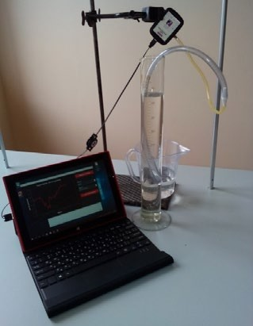

Рис. 2 Экспериментальная установка

Измерьте глубину, на которое погружена трубка. Рассчитайте гидростатическое давление. Результаты запишите в таблицу.

Повторите п. 6 и 7, погрузив трубку в мерный цилиндр на другую глубину.

Ответьте на контрольные вопросы, выполните задания и сформулируйте выводы по результатам лабораторной работы.

Лабораторная работа № 2.

Сравнение количеств теплоты при смешивании воды разной температуры (8 класс)

Тип работы: лабораторная работа.

Цель работы: изучить условие теплового равновесия без учёта теплообмена с окружающей средой.

Задачи работы:

рассчитать количество теплоты, отданное горячей водой, и количество теплоты, полученное холодной водой, при теплообмене;

составить уравнение теплового баланса;

сравнить и объяснить полученные данные.

Оборудование и материалы: планшет, программа для измерений Releon Lite, мультидатчик, щуп, калориметр, мерный стакан, электрочайник

Соберите экспериментальную установку (рис. 3)

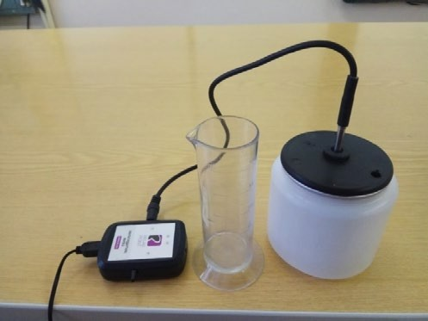

Рис. 3. Экспериментальная установка

Для этого налейте 100 мл холодной воды в калориметр и поместите в воду щуп. Щуп подсоедините к мультидатчику, а мультидатчик подключите к компьютеру.

Запустите на планшете программу для измерений Releon Lite. Оставьте активным только датчик температуры жидкости и газа, отключив остальные датчики.

Нажмите кнопку Пуск.

Дождитесь, когда график выровняется и температура станет постоянной (рис. 4).

Таблица

|  |  |  |  |  |  |
| --- | --- | --- | --- | --- | --- |
| Номер экспе- римента | Объём г. в.  V1, мл | Объём х. в.  V2, мл | Начальная температура г. в.  t1, С | Начальная температура х. в.  t2, С | Температура смеси  tк, С |
| 1 |  |  |  |  |  |
| Номер экспе- римента | Масса г. в.  m1, кг | Масса х. в.  m2, кг | Количество теплоты Q1, Дж | Количество теплоты Q2, Дж | Соотношение между  Q1 и Q2 |
| 1 |  |  |  |  |  |

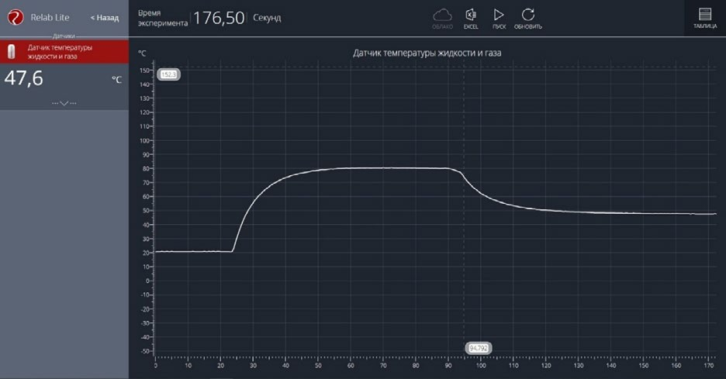Рис. 4. Построение графика

Запишите значения температуры и объёма холодной воды в таблицу.

Налейте в стакан 100 мл горячей воды и поместите туда щуп.

Запишите значение температуры и объёма горячей воды в таблицу, когда график выровняется и температура станет постоянной.

Перелейте горячую воду к холодной, находящейся в калориметре, и поместите туда щуп. Для того чтобы ускорить процесс теплообмена, можно размешать жидкости датчиком температуры.

Зафиксируйте значение температуры так же, как для горячей и холодной воды.

Запишите значение температуры смеси в таблицу.

Повторите эксперимент ещё 2 раза. Запишите полученные данные в таблицу.

Рассчитайте массы холодной и горячей воды. Запишите результаты вычислений в таблицу.

Рассчитайте количество теплоты Q1, отданное горячей водой. Удельная теплоёмкость воды 4200 Дж/(кг*С). Запишите результат вычисления в таблицу.

Рассчитайте количество теплоты Q2, полученное холодной водой.

Сравните количество теплоты, отданное горячей водой, с количеством теплоты, полученным холодной водой.

Запишите уравнение теплового баланса. Сравните полученные результаты в каждом из экспериментов и сформулируйте выводы.

Лабораторная работа № 3.

Исследование колебательного движения пружинного маятника (9 класс)

Тип работы: лабораторная работа.

Цели работы: исследовать гармонические колебания пружинного маятника с помощью датчика ускорения; продолжить изучать возможности цифровых датчиков и программы для измерений Releon Lite.

Задачи работы:

определить плоскость колебаний;

собрать данные о зависимости периода и частоты колебаний пружинного маятника от жесткости пружины;

рассчитать жёсткость пружины, зная массу груза с датчиком, и период колебаний пружинного маятника;

определить массу груза с датчиком, зная жёсткость пружины и период колебаний пружинного маятника.

Оборудование и материалы: планшет, программа для измерений Releon Lite, датчик ускорения, рулетка или линейка, пружина (набор пружин одинаковой длины разной жёсткости), груз с крючком, двухсторонний скотч и штатив с лапкой, электронные весы.

В данной работе удобство рассмотрения колебаний в вертикальной плоскости связано ещё и с прикреплением датчика.

Инструкция по выполнению

Соберите экспериментальную установку (рис. 5).

Для этого установите штатив и закрепите пружину с подвешенным на ней грузом. К грузу с помощью двухстороннего скотча прикрепите мультидатчик, подсоедините к нему

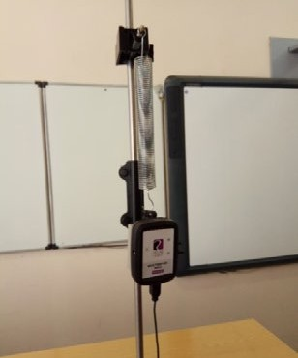

Рис. 5 Экспериментальная установка

USB-провод и подключите провод к компьютеру.

Запустите на компьютере программу для измерений Releon Lite. Оставьте активным датчик ускорения, отключив остальные цифровые датчики.

Выведите пружинный маятник из положения равновесия. Начните сбор данных, нажав кнопку Пуск на экране компьютера.

По полученным графикам определите плоскость колебаний и установите ось, вдоль которой колеблется датчик ускорения. В меню датчика укажите необходимый датчик (в показанной на рисунке 1 установке это датчик ускорения OZ).

Измените параметры сбора данных. Задайте следующие параметры: период опроса: 0,1; видимый интервал: 10; диапазон опроса: от –2g до +2g (рис. 6).

Выведите пружинный маятник из положения равновесия путём растяжения пружины. Начните сбор данных. На экране планшета можно наблюдать график гармонических колебаний пружинного маятника (рис. 7).

По полученному графику определите период колебаний пружинного маятника.

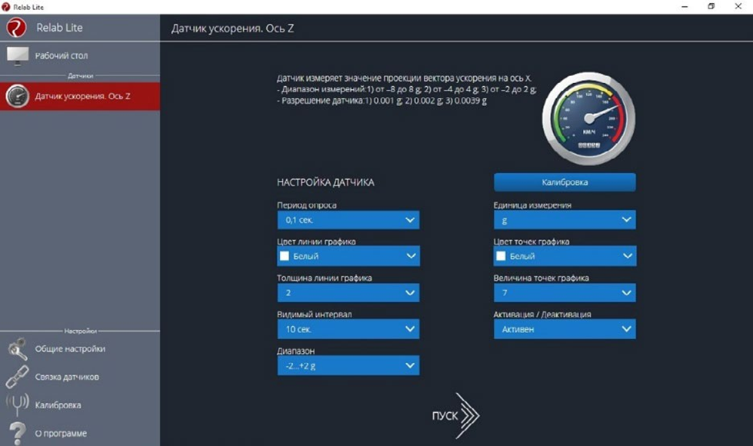

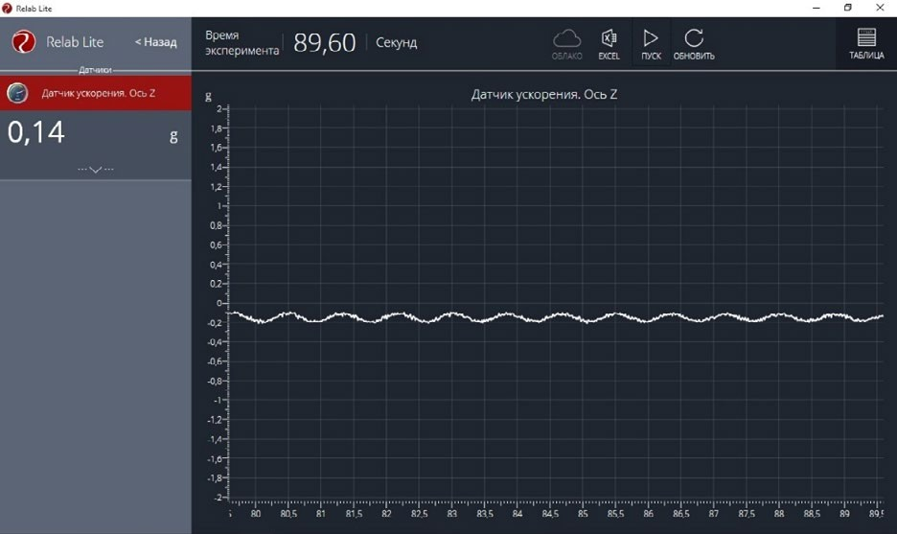Рис. 6. Изменение параметров сбора данных

Рис. 7. График гармонических колебаний пружинного маятника

Проектные работы

Среди разнообразных направлений современных педагогических технологий ведущее место занимает проектно-исследовательская деятельность учащихся. Главная ее идея — это направленность учебно-познавательной деятельности на результат, который получается при решении практической, теоретической, но обязательно личностно и социально значимой проблемы.

Примерные темы проектных работ

Измерение физических характеристик домашних животных.

Приборы по физике своими руками.

Картотека опытов и экспериментов по физике.

Физика в игрушках.

Где живёт электричество?

Атмосферное давление на других планетах.

Физика в сказках.

Простые механизмы вокруг нас.

Почему масло в воде не тонет?

Парусники: история, принцип движения.

Определение плотности тетрадной бумаги и соответствие её ГОСТу.

Мифы и легенды физики.

Легенда об открытии закона Архимеда.

Как определить высоту дерева с помощью подручных средств?

Исследование коэффициента трения обуви о различную поверхность.

Измерение плотности тела человека.

Измерение высоты здания разными способами.

Измерение времени реакции подростков и взрослых.

Зима, физика и народные приметы.

Дыхание с точки зрения законов физики.

Действие выталкивающей силы.

Архимедова сила и человек на воде.

Агрегатное состояние желе.

Артериальное давление.

Атмосферное давление — помощник человека.

Влажность воздуха и её влияние на жизнедеятельность человека.

Влияние блуждающего тока на коррозию металла.

Влияние внешних звуковых раздражителей на структуру воды.

Влияние магнитной активации на свойства воды.

Влияние обуви на опорно-двигательный аппарат.

Воздействие магнитного поля на биологические объекты.

Выращивание кристаллов из растворов различными методами.

Выращивание кристаллов поваренной соли и сахара и изучение их формы.

Глаз. Дефект зрения.

Занимательные физические опыты у вас дома.

Измерение плотности твёрдых тел разными способами.

Измерение силы тока в овощах и фруктах.

Измерение сопротивления и удельного сопротивления резистора с наибольшей точностью.

Исследование искусственных источников света, применяемых в школе.

Изучение причин изменения влажности воздуха.

Испарение в природе и технике.

Испарение и влажность в жизни живых существ.

Испарение и конденсация в живой природе.

Использование энергии Солнца на Земле.

Исследование движения капель жидкости в вязкой среде.

Исследование зависимости атмосферного давления и влажности воздуха от высоты контрольной точки.

Исследование зависимости электрического сопротивления проводника от температуры.

Исследование и измерение температуры плавления жидких смесей.

Влияние звука на живые организмы.

Влияние звуков и шумов на организм человека.

Звуковой резонанс.

Изучение радиационной и экологической обстановки в вашем населённом пункте.

Изучение свойств электромагнитных волн.

Инерция — причина нарушения правил дорожного движения.

Интерактивный задачник по одной из тем курса физики.

Ионизация воздуха — путь к долголетию.

Исследование коэффициента трения обуви о различную поверхность.

Исследование механических свойств полиэтиленовых пакетов.

Исследование поверхностного натяжения растворов СМС.

Исследование распространения ультразвука.

Исследование свойств канцелярской скрепки.

Исследование сравнительных характеристик коэффициента трения для различных материалов.

Исследование теплоизолирующих свойств различных материалов.

История создания лампочек.

История развития телефона.

Как управлять равновесием?

Какое небо голубое! Отчего оно такое?

**Полученные результаты**

Развитие дополнительного образования в пространстве школы – посещение учащимися 7-9 классов (увеличение на 85%) количества обучающихся, посещавших кружки технической направленности.

Экскурсии и стажировки на предприятиях, в учреждениях высшего профессионального образования.

Сформированные навыки у обучающихся для сознательного и устойчивого умения проведения опытов, простых экспериментальных исследований, прямых и косвенных измерений с использованием аналоговых и цифровых измерительных приборов.

Осознанное поступление выпускников 9-х классов в 10-ые предпрофессиональные классы.

Участие школы в городских проектах в статусе участника предпрофессиональных классов: инженерный класс, ИТ класс, академический класс (космический класс).

Эффективное сотрудничество школы с вузами партнерами.

Качественная организация образовательное пространство в школе для приобретения школьниками опыта разного рода учебной научно-исследовательской деятельности, являющейся одним из условий, определяющих качество образования и подготовки их к созданию конкурентоспособного исследовательского проекта.

Активизация участие школьников (на 64%) в ВсОШ, МОШ.

Наличие победителей/призеров регионального этапов ВсОШ.

Качественное участие и наличие победителей/призеров в НПК «Инженеры будущего», «Наука для жизни».

Качественные результаты ГИА (ОГЭ).

Проведение интенсивных занятий доя учащихся 7-9 классов в рамках «Научные каникулах».

Мероприятия образовательной стратегической сессии «Открывая будущее».

Круглый стол совместно с вузами партнёрами «Развитие инженерного образования: исследовательская деятельность в современном школьном образовании».

Учебный день в инженерной лаборатории школы».

Профессиональная практика 10 классов летом.

Все выше перечисленное является великолепным катализатором для «самоосознания», саморазвития и самореализации наших школьников, также необходимо отметить важность такой школьной проектно-исследовательской работы: по своей сути это исследование является учебным. А это означает, что его главной целью является не столько получение нового результата, как в «большой» науке, сколько развитие личности обучающегося.

**Практическое значение**

В данной практике:

во-первых, нарабатывается практика педагогического сопровождения школьников на различных этапах реализации их учебного исследования; кратко рассмотрена «дорожная карта» по реализации «плана вхождения ОУ в городские мега-проекты» по предпрофильной подготовке обучающихся.

Во-вторых, показаны ключевые точки реализации проекта и его результативности на примере обучающихся старшей школы для их самореализации и саморазвития.

При выполнении школьниками своего учебного исследовательского проекта, целью исследовательской деятельности становится приобретение обучающимися функционального навыка исследования как универсального способа освоения действительности, развитие способностей по исследовательскому типу мышления, активизации личностной позиции обучающегося на основе приобретения новых знаний. Следовательно, учась, школьник изменяет сам себя, а это очень важно для самоутверждения личности

Все это способствует формированию у обучающихся качеств гармонически развитой личности цифровой эпохи.

**Перспективы дальнейшего развития**

Расширение социальных партнерских отношений.

Создание новых педагогических практик.

Открытие нового направления взаимодействия с вузами.

Трансляция опыта для других ОО.

Цифровое учебное оборудование позволяет учащимся ознакомиться с современными методами исследования, применяемыми в науке, а учителю — применять на практике современные педагогические технологии. Учение может почувствовать себя настоящим ученым, оценить возможности применения компьютерной техники в постановке и проведении опытов, выработать навыки творческого эксперимента.

Если при этом учащиеся задействованы в исследовательской деятельности на уроке и во внеурочное время, то есть между уроком и внеурочной деятельностью прослеживается последовательная связь, то ученик увидит, что процесс познания действительно состоит из этапа теоретического усвоения знаний и практического их применения. То, что ранее он воспринимал как «бесполезное и мертвое», станет «живым и активным».

Учителю на этапе планирования необходимо качественно определить формы урочной и внеурочной работы и связать их в единую систему обучения. И тут правильный выбор формы внеурочной деятельности зачастую становится определяющим. Как правило учитель не волен вносить изменения в основную программу по предмету, руководствуясь авторской программой и требованиями стандарта образования, а вот выбор внеурочной программы остается полностью за учителем.

Таким образом, во внеклассных занятиях должны быть заинтересованы все участники этого процесса: учителя, родители и учащиеся. Внеурочная деятельность будет полезна в том случае, если она опирается на потребности ученика и вызывает положительные эмоции.

**Трансляция опыта реализации педагогической практики**

<https://vk.com/wall-175767835_1947>

<https://vk.com/wall-175767835_2061>

<https://vk.com/wall-175767835_2056>

<https://vk.com/wall-175767835_2044>

<https://vk.com/wall-175767835_2016>

<https://vk.com/wall-175767835_1844>

<https://vk.com/wall-175767835_1844>

<https://vk.com/wall-175767835_1830>

<https://vk.com/wall-175767835_1790>

<https://vk.com/wall-175767835_1773>

<https://vk.com/wall-175767835_1562>

<https://vk.com/wall-175767835_1558>

<https://vk.com/wall-175767835_1413>

<https://vk.com/wall-175767835_1397>

<https://vk.com/wall-175767835_1377>

<https://vk.com/wall-175767835_1368>

<https://vk.com/wall-175767835_1302>

<https://vk.com/wall-175767835_1215>

<https://vk.com/wall-175767835_1151>

<https://vk.com/wall-175767835_1132>

<https://vk.com/wall-175767835_1586>

<https://vk.com/wall-175767835_587>